Programul: | IDEI
Tipul proiectului: | Proiecte de cercetare exploratorie
Cod proiect: | PCE_2012-4-0261
Nr. contract | 53/02.09.2013
Denumirea proiectului: | Noi reţele de coordinare conţinând punţi flexibile polifuncţionale

RAPORT ȘTIINȚIFIC
ANUL 2014

Obiective:
- Obţinerea de compuşi siloxanici sau silanici pentru utilizare ca elemente structurale, de construcţie a reţelelor conţinând metal
  - Sinteza de amine conţinând unităţi siloxanice sau silanice şi derivaţi ai acestora
  - Determinarea structurii liganzilor siloxanici în stare cristalină, studiul comportării lor termice şi în soluţie
- Prepararea de reţele extinse conţinând metal, pe baza liganzilor obţinuţi în cadrul proiectului
  - Prepararea de reţele pe bază de liganzi organosiliconici flexibili şi săruri metalice
  - Determinarea compoziţiei chimice şi structurii compuşilor metalici obţinuţi utilizând metode fizice de analiză: analiză elementală, TGA, FTIR (MIR/FIR), EDXRF, XRD
  - Selectarea structurilor de interes şi investigarea lor prin SEM, TEM, AFM pentru evaluarea morfologiei şi porozităţii; studiul proprietăţilor de suprafaţă prin DVS

Rezultate preconizate:

- Cel puţin doi liganzi originali derivaţi din amine flexibile – obiectiv indeplinit.

S-au sintetizat 3 amine flexibile cu secvențe siloxanice și 3 amine cu unități silanice. Pe baza lor s-au obținut 10 derivați de tip baze Schiff, din care 3 au în structură segmente flexibile siloxanice, iar 7 au unități trimetilsilil, dimetisilanice și spațiatori flexibili de tip alcan între atomul de siliciu și grupările funcționale din structură.

- Cel puţin o retea noua metalo-siliconica –obiectiv îndeplinit.

S-au sintetizat 7 rețele de coordinare metalo-siliconice (4 de Cu(II), 2 de Zn(II), 1 de Co(II)) pe baza liganzilor de tip acizi carboxilici și poliazometină care au în structură secvențe flexibile siloxanice și silanice.

- Cel puţin două prezentări la manifestări ştiinţifice- obiectiv îndeplinit.

Rezultatele cercetărilor efectuate în cadrul acestui proiect au fost prezentate în cadrul manifestărilor stiintifice internaționale și nationale sub forma prezentărilor orale (3) sau postere (13).

- Cel puţin doua articole ştiinţifice trimise la reviste cotate ISI-obiectiv îndeplinit.

Rezultatele obținute în această etapă a proiectului s-au concretizat în publicatii în reviste de specialitate cotate ISI, numărul acestora fiind mai mare față de cel preconizat, 7 fiind accetptate (F.I. total=19.596).

- Raport ştiinţific- obiectiv îndeplinit.

Tabel centralizator cuprinzând o parte din compușii sintetizați în această etapă a proiectului
Nr. Crt. | Cod probă | Tip compus/structură |  | Metode de confirmare, investigare | Observații
Amine cu secvențe siloxanice
1. | A | FTIRν_{max} (KBr), cm⁻¹: 3474m, 3379s, 3256m, 3051w, 2959m, 2922w, 1641vs, 1578s, 1514s, 1470m, 1416m, 1358vs, 1298vs, 1254s, 1223m, 1198s, 1157s, 1063vs, 968m, 943w, 837s, 800s, 777s, 750m, 737m, 696m, 646w, 617m, 586w, 523m, 451m, 397vw.  ¹H-NMR (acetonă d₆, 400.13 MHz, δ, ppm): 7.57 (d, 2H, H-aromatic), 6.23-6.13 (m, 4H, H-aromatic), 5.53 (s, 2H, -NH₂), 3.96 (s, 4H, -CH₂), 0.24 (s, 12H, -CH₃).  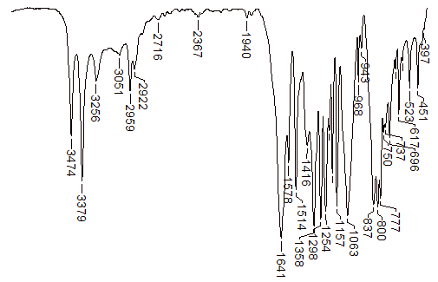  Spectrele FTIR și ¹H-RMN ale diaminei siloxanice A |  | FTIR,  ¹H-RMN | Indicator de realizare
2. | B | FTIRν_{max} (KBr), cm⁻¹: 3339m, 2959s, 2866m, 2525vw, 1732vs, 1692s, 1670vs, 1643s, 1531m, 1458m, 1441m, 1414m, 1385s, 1369m, 1304m, 1285m, 1259vs, 1229m, 1204m, 1167m, 1080vs, 1040vs, 901w, 841s, 804vs, 758w, 735w, 700w, 671w.  ¹H-RMN (CDCl₃, 400.13 MHz, δ, ppm): 3.71 (s, 4H, -Si-CH₂), 3.52-3.20 (m, 5H,-CH₂), 2.95-2.77 (m, 2H, -CH₂), 2.33-2.16 (m, 3H, -CH₂), 1.66-1.29 (m, 10H, -CH₂), 0.15-0.05 (s, 12H, Si-CH₃).  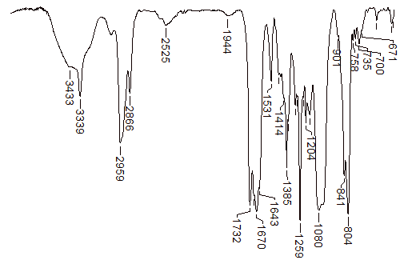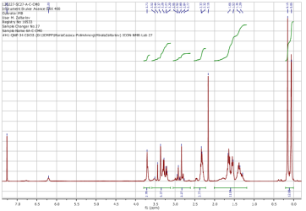  Spectrele FTIR și ¹H-RMN ale diaminei siloxanice B |  | FTIR,  ¹H-RMN | Indicator de realizare
3. | C | FTIRν_{max} (KBr), cm⁻¹: 3362m, 3289m, 3049w, 3009w, 2955s, 2914s, 2860m, 2349vw, 2178vw, 1724m, 1645s, 1593s, 1580s, 1470m, 1454m, 1435m, 1408s, 1379m, 1315s, 1254vs, 1163m, 1057vs, 1009s, 957m, 839.  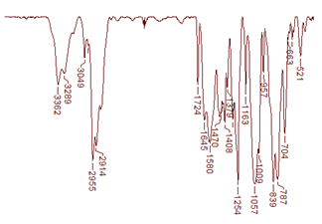  Spectrul FTIR al diaminei siloxanice C |  | FTIR | Indicator de realizare
Amine cu unitati silanice
4. | 1 | FTIRν_{max} (KBr), cm⁻¹: 3414s, 3346s, 3229m, 3067vw, 3053vw, 2957m, 2903w, 2851vw, 1692vs, 1643s, 1599vs, 1574m, 1516s, 1443m, 1385m, 1317vs, 1250vs, 1171vs, 1115s, 1082m, 1013vw, 964vw, 849s, 772s, 702m, 669w, 638w, 619m, 598m, 515m, 498w, 397w.  ¹H-RMN (CDCl₃, 400 MHz, δ,ppm): δ 7.84 (d, 2H), 6.64 (d, 2H), 4.03 (s, 2H), 3.94 (s, 2H), 0.13 (s, 9H).  ¹³C-RMN (CDCl₃, 100.6 MHz, δ, ppm): 167.44, 150.59, 131.47, 120.33, 113.80, 57.41, -2.95. |  | FTIR, ¹H-RMN, ¹³C-RMN | Indicator de realizare
4. | 1 | 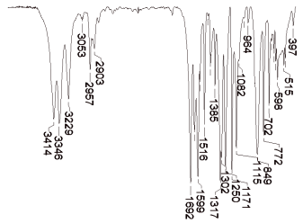  Spectrul FTIR al p-aminobenzoat-metiltrimetilsilan | 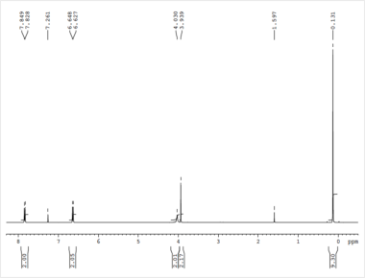  Spectrul¹H-RMN al p-aminobenzoat-metiltrimetilsilan | FTIR, ¹H-RMN, ¹³C-RMN | Indicator de realizare
5. | 3 | FTIRν_{max} (KBr), cm⁻¹:3442m, 3398m, 3347s, 3233m, 2958vw, 2930w, 2917w, 2893w, 1693vs, 1648s, 1599vs, 1573m, 1515s, 1441w, 1431w, 1416m, 1316vs, 1305s, 1296vs, 1264s, 1246s, 1172vs, 1117s, 1079m, 1012vw, 962vw, 948vw, 883w, 868m, 855m, 842m, 819w, 792w, 770s, 746w, 698m, 681w, 638w, 623w, 613w, 599m, 510w, 498w, 410vw.  ¹H-RMN (CDCl₃, 400.13 MHz, δ, ppm): 7.86 (d, 4H), 6.60 (d, 4H), 4.13 (s, 8H), 0.29 (s, 6H).  ¹³C-RMN (CDCl₃, 100.16 MHz, δ, ppm): 167.34, 150.69, 131.55, 119.89, 113.80, 55.34, -5.70.  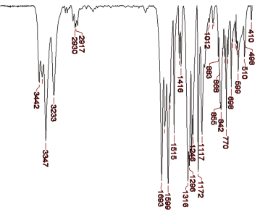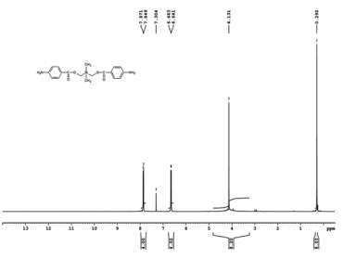  Spectrele FTIR și ¹H-RMN ale diaminei 3  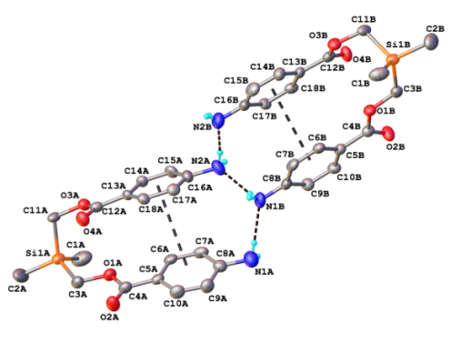  Reprezentarea ORTEP a două unităţi asimetrice în stuctura cristalului diaminei cu unități dimetilsilanice  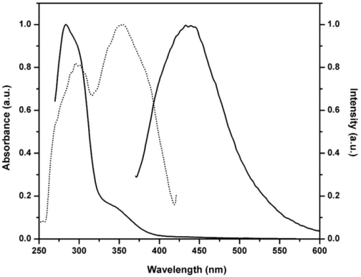  Spectrele de absorbţie, emisie (linie continuă) şi de excitaţie (linie punctata) ale diaminei 3 |  | FTIR, ¹H-RMN, ¹³C-RMN, XRD, UV-vis, fluorescenta, TGA | Indicator de realizare
Derivati de tip baze Schiff ai aminelor cu unitati silanice (Indicator prevazut: Cel puţin doi liganzi originali derivaţi din amine flexibile; realizat: 10, (4 din ele sunt redate în tabel))
6. | HL¹ | FTIRν_{max} (KBr), cm⁻¹:3470w, 3373w, 2955m, 2907m, 1713vs, 1626s, 1582vs, 1460m, 1414m, 1358m, 1312vs, 1248vs, 1207s, 1169s, 1111s, 1101s, 1040w, 984m, 853vs, 772s, 758s, 700m, 669m, 608w, 573w, 567w, 523w, 511w, 463vw, 401vw.  ¹H-RMN (CDCl₃, 400.13 MHz, δ, ppm): 13.56 (s, 1H), 8.83 (s, 2H), 8.08 (d, 4H), 7.77 (s, 2H), 7.29 (d, 4H), 4.03 (s, 4H), 2.40 (s, 3H), 0.17 (s, 18H).  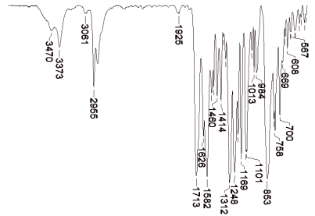  Spectrele FTIR și ¹H-RMN ale bazei Schiff HL¹ |  | FTIR, ¹H-RMN | Indicator de realizare
7. | H2L² | FTIRν_{max} (KBr), cm⁻¹:3420w, 3055vw, 2959w, 2922vw, 2897w, 1720vs, 1620s, 1599vs, 1570s, 1491m, 1454m, 1418m, 1364m, 1310vs, 1256s, 1231s, 1171vs, 1113s, 1032w, 1011w, 972w, 951vw, 935vw, 908w, 881m, 862s, 833m, 795m, 770s, 752s, 689m, 611vw, 555vw, 517w, 447w, 403w.  ¹H-RMN (CDCl₃, 400.13 MHz, δ, ppm): 12.94 (s, 2H), 8.64 (s, 2H), 8.08 (d, 4H), 7.46-7.42 (m, 4H), 7.30 (d, 4H), 7.06 (d, 2H), 6.69 (t, 2H), 4.25 (s, 4H), 0.36 (s, 6H).  ¹³C-RMN (CDCl₃, 100.16 MHz, δ, ppm): 166.67, 164.10, 161.22, 152.40, 133.80, 132.65, 130.97, 128.38, 121.11, 119.27, 118.92, 117.35, 56.24, -5.65.  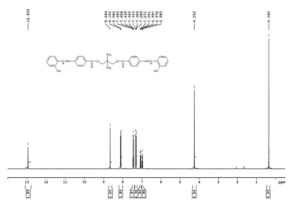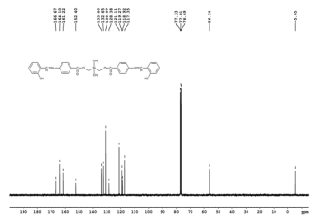  Spectrele ¹H-RMN și ¹³C-RMN ale bazei Schiff H2L²  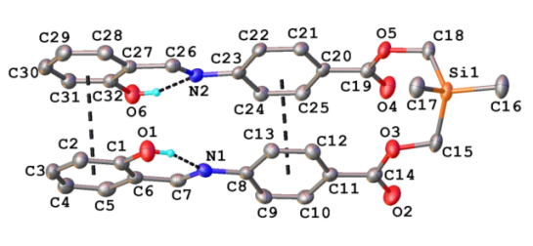  Structura molecularădeterminată prin difracție de raze X a bazei Schiff H2L²  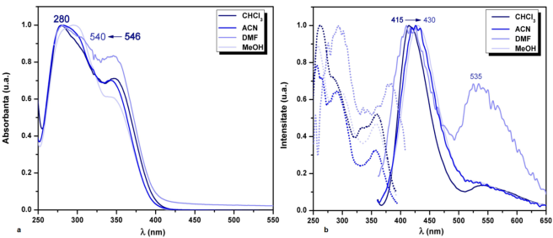  Spectrele de absorbţie (a) şi emisie (b) ale ligandului H2L² |  | FTIR, ¹H-RMN, ¹³C-RMN, XRD, UV-vis, fluorescenta, TGA | Indicator de realizare
8. | H4L³ | FTIRν_{max} (KBr), cm⁻¹:3479m, 3061vw, 2959w, 2914w, 1719vs, 1622m, 1601m, 1580s, 1504w, 1460s, 1420m, 1364m, 1312s, 1273s, 1256s, 1213s, 1173s, 1115s, 1074w, 1032w, 1011w, 972vw, 939vw, 851s, 787m, 766m, 731s, 692w, 608w, 557w, 492w, 455vw, 407w.  ¹H-RMN (CDCl₃, 400.13 MHz, δ, ppm): 13.41 (s, 2H), 8.63 (s, 2H), 8.06 (d, 4H), 7.28 (d, 4H), 7.11 (d, 2H), 6.99 (d, 2H), 66.88 (t, 2H), 5.90 (s, 2H), 4.26 (s, 4H), 0.36 (s, 6H).  ¹³C-RMN (CDCl₃, 100.16 MHz, δ, ppm): 166.59, 163.72, 151.60, 149.23, 145.12, 131.04, 128.57, 123.32, 120.98, 119.37, 118.39, 118.34, 56.40, -5.70.  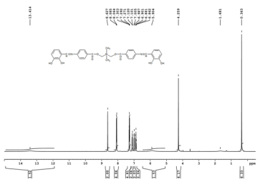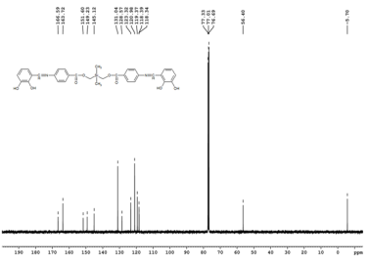  Spectrele ¹H-RMN și ¹³C-RMN ale bazei Schiff H4L³  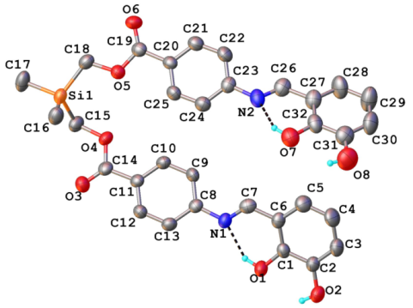  Structura molecularădeterminată prindifracție de raze X a bazei Schiff H4L³  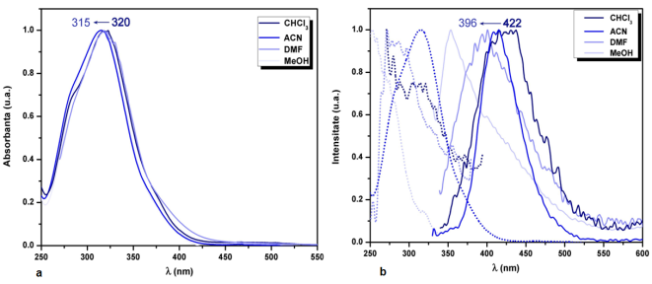  Spectrele de absorbţie (a) şi emisie (b) ale ligandului H4L³ |  | FTIR, ¹H-RMN, ¹³C-RMN, XRD, UV-vis, fluorescenta, TGA | Indicator de realizare
9. | H2L⁴ | FTIRν_{max} (KBr), cm⁻¹:3441w, 2997vw, 2941w, 2918vw, 2841vw, 1719s, 1699s, 1616s, 1595s, 1572s, 1503w, 1464vs, 1441m, 1412m, 1369w, 1319s, 1308s, 1258vs, 1198s, 1173s, 1115m, 1101s, 1078m, 1015w, 972m, 866m, 854m, 833m, 812m, 785m, 773m, 741s, 700m, 660vw, 584w, 567w, 505vw, 415vw, 392vw.  ¹H-RMN (CDCl₃, 400.13 MHz, δ, ppm): 13.31 (s, 2H), 8.66 (s, 2H), 8.10 (d, 4H), 7.31 (d, 4H), 7.04-7.07 (m, 4H), 6.92 (t, 2H), 4.25 (s, 4H), 3.98 (s, 6H), 0.36 (s, 6H).  ¹³C-RMN (CDCl₃, 100.16 MHz, δ, ppm): 166.67, 164.11, 152.12, 151.52, 148.49, 131.00, 128.47, 124.09, 121.14, 118.88, 118.79, 115.34, 56.23, -5.63.  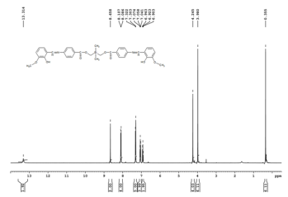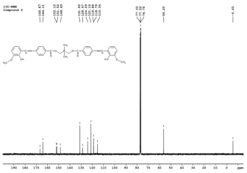  Spectrele ¹H-RMN și ¹³C-RMN ale bazei Schiff H2L⁴  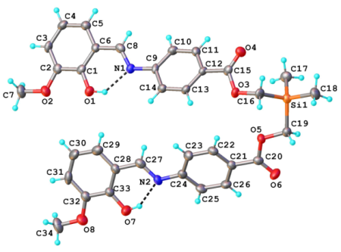  Structura moleculară determinată prin difracție de raze X a bazei Schiff H2L⁴  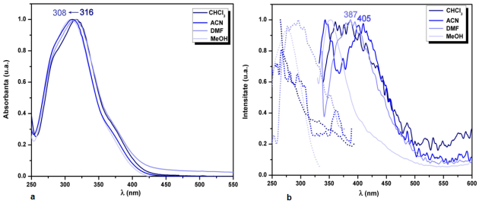  Spectrele de absorbţie (a) şi emisie (b) ale ligandului H2L⁴ |  | FTIR, ¹H-RMN, ¹³C-RMN, XRD, UV-vis, fluorescenta, TGA | Indicator de realizare
Reţele extinse conţinând metal, pe baza liganzilor obţinuţi în cadrul proiectului
(Indicator prevazut: Cel puţin o retea noua metalo-siliconica;
Realizat: 7, (3 din ele sunt redate in tabel)
10. | [Zn₂(azopy)₂H₂L]_{n} | 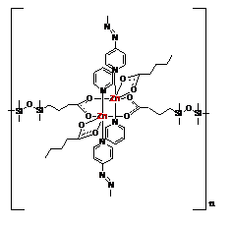  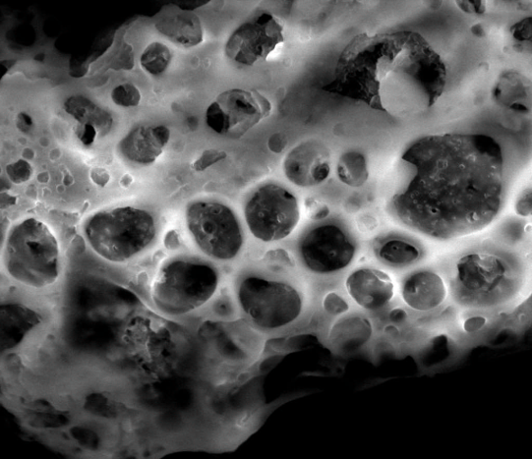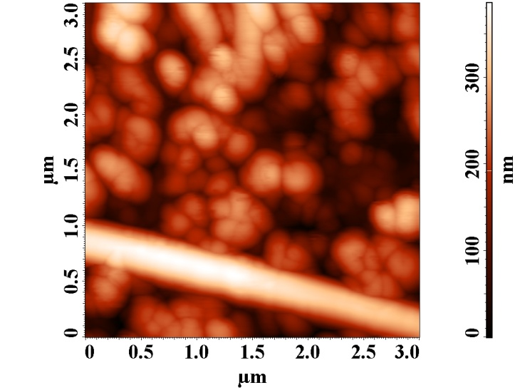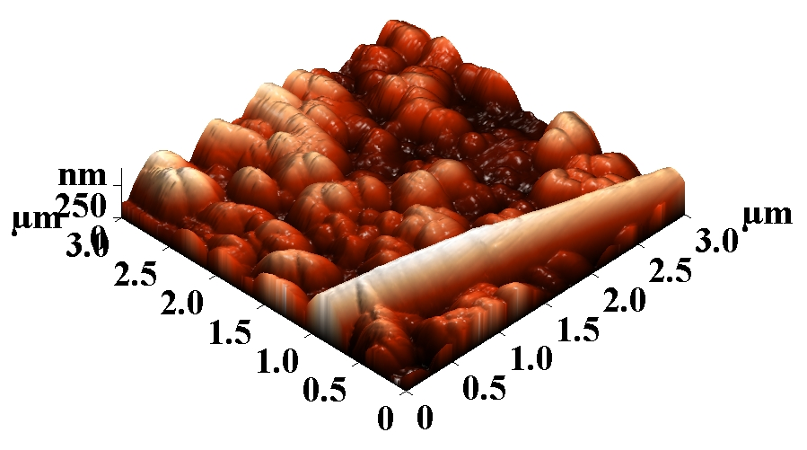  a b C  Structura determinată prin difracție de raze X pe monocristal și imaginile AFM (a și b) și SEM (c) ale rețelei de coordinare [Zn₂(azopy)₂H₂L]_{n}  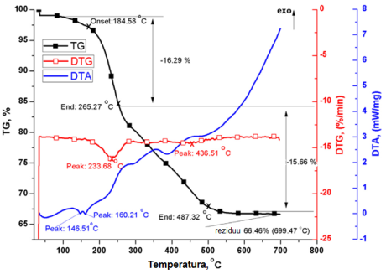  Curbele TGA/DTG/DTA pentru reţeua de coordinare [Zn₂(azopy)₂H₂L]_{n}  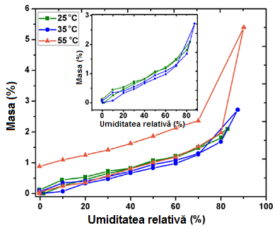  Izotermele de sorbţie/desorbţie ale rețelei de coordinare [Zn₂(azopy)₂H₂L]_{n} |  | FTIR, XRD, UV-vis, fluorescenta, TGA, SEM, DVS | Indicator de realizare
11. | [Cu(HIm)₄(H₂O)₂]²⁺( L²⁻) | 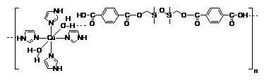  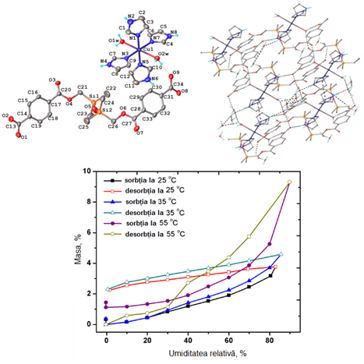  Structura determinată prin difracție de raze X pe monocristal și izotermele de sorbție/desorbție dinamică a vaporilor de apă ale rețelei de coordinare[Cu(HIm)₄(H₂O)₂]²⁺( L²⁻)  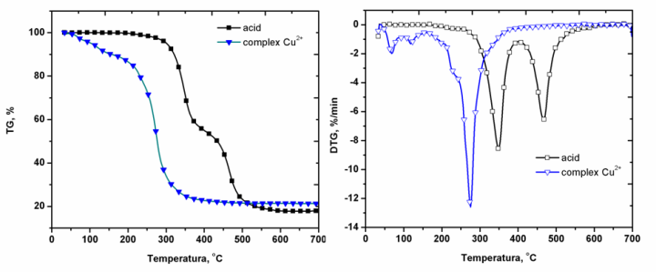  Curbele TG/DTG ale complexului [Cu(HIm)₄(H₂O)₂]²⁺( L²⁻) şi acidului siloxanic |  | FTIR, XRD, UV-vis, TGA, DVS | Indicator de realizare
12. | [Cu(Bpy)₂(HL¹)]ClO₄·DMF·H₂O (A) și [Cu(Bpy)₂(H₂L₂)]₂DMF·4.25H₂O (B) | 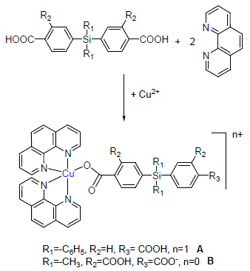  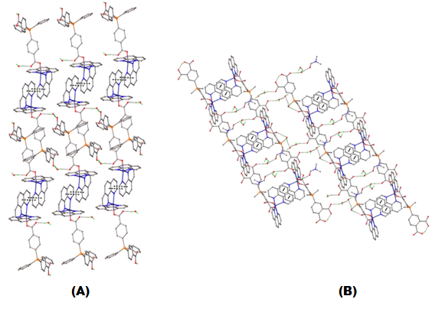  Structura determinată prin difracție de raze X pe monocristal a rețelelor A și B  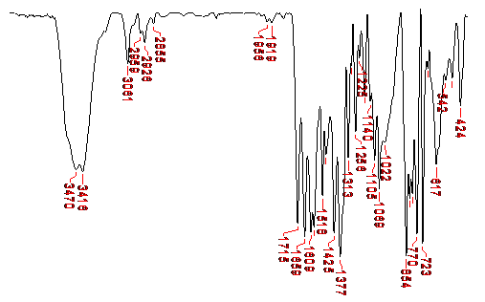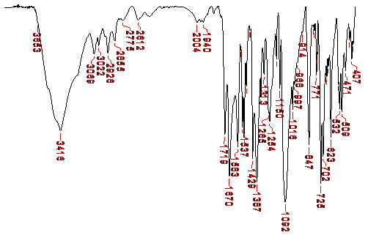  Spectrele FTIR ale reelelor de coordinare A și B  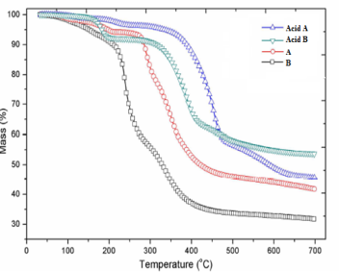  Curbele TG ale rețelelor A și B și acizilor din structurile lor  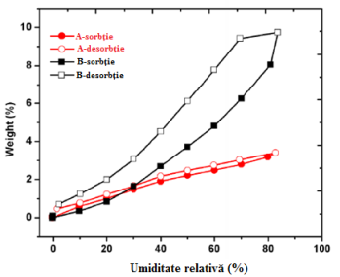  Izotermele de sorbţie-desorbţie ale rețelelor de coordinare A și B |  | FTIR, XRD, UV-vis, TGA, DVS | Indicator de realizare
13. |  | (Indicator prevazut: Cel puţin o prezentare la o manifestare ştiinţifica; realizat: 16)  Prezentări la manifestări științifice internaționale-2014  1.Nanostructures self-assembled through non-covalent bonding of metal complexes with ligands containing siloxane or silane fragments, Zaltariov, M. F.; Cazacu, M.; Vlad, A., The 8th International Conference on Modification, Degradation and Stabilization of Polymers, 31.08-04.09.2014, Portoroz, Slovenia-comunicare.  2.Coordination polymers and networks build on the basis of flexible dicarboxylate ligands and different metallic ions, Zaltariov, M. F.; Cazacu, M.; Vlad, A.; Shova, S. The 2nd CEEPN Workshop on polymer science, October 24-25, 2014, “Petru Poni” Institute of Macromolecular Chemistry, Iasi, Romania-poster.  3.Morphology and behavior of solid state metal complexes of Cu (II) with flexible ligands, Soroceanu, A.; Vlad, S.; Cazacu, M. 10th International Conference on Physics of Advanced Materials, 22-28 Septembrie 2014, Iasi, Romania-poster.  4.Electrochemical and antimicrobial activity of some copper complexes of siloxane-containing ligands, Soroceanu, A.; Cazacu, M.; Vornicu, N.; Vacareanu, L. Le huitieme colloque franco-roumain de chimie appliquee, 15-18 Septembrie 2014, Montpellier, Franţa-poster.  5.Functional and flexible nanostructured coordination polymers, Vlad, A.; Zaltariov, M.F.; Cazacu, M., The 8th International Conference on Modification, Degradation and Stabilization of Polymers, 31.08-04.09.2014, Portoroz, Slovenia-poster  6. Des composites polysiloxane–complexes métalliques. Préparation et propriétés, Dumitriu, A.-M. C.; Bele, A.; Stiubianu, G.; Cazacu, M.; Racles, C.; Bargan, A., XIème Colloque Franco-Roumain sur les Polymères 27-29 August 2014, Pitesti, Romania-poster.  7. Optical properties and self-assembling capacity of metal-containing siloxane polyazomethines, Zaltariov, M.F.; Cazacu, M.; Racles, C.; Vlad, A.; Avadanei, M.; Hitruc, G.; Gradinaru, L.; Stiubianu, G.; Airinei, A., The 14-th International Balkan Workshop on Applied Physics, 2-4 Iulie 2014, Constanța, Romania. |  |  | Indicator de rezultat
8. Heterocyclic compounds with silicon and metal, Dumitriu,A.M.C.; Bargan, A.; Cazacu, M., The International Conference dedicated to the 55th anniversary from the foundation of the Institute of Chemistry of the Academy of Sciences of Moldova, 28- 30 Mai 2014, Chisinau, Moldova- poster

9. Silatranes functionalized with azomethine groups, Dumitriu, A.M.C.; Vlad, A.; Shova, S.; Cazacu, M., The International Conference dedicated to the 55th anniversary from the foundation of the Institute of Chemistry of the Academy of Sciences of Moldova, 28- 30 Mai 2014, Chisinau, Moldova-poster.

10. From iron clusters to iron oxides nanoparticles, Iacob, M.; Cazacu, M.; Racles, C.; Zgardan, C.; Cuzan, O.; Straistari, T.; Sacarescu, L.; Cozan, V.; Turta, C., The International Conference dedicated to the 55th anniversary from the foundation of the Institute of Chemistry of the Academy of Sciences of Moldova, 28- 30 Mai 2014, Chisinau, Moldova-poster.

11. Flexible and hydrophobic Zn-based coordination polymer: synthesis, structure, evaluation of the thermal and sorption properties, Vlad, A.; Cazacu, M.; Shova, S.; Turta, C.; Zaltariov, M.-F., The International Conference dedicated to the 55th anniversary from the foundation of the Institute of Chemistry of the Academy of Sciences of Moldova, 28- 30 Mai 2014, Chisinau, Moldova-poster.

12. Synthesis, structural characterization, photophysical and antimicrobial properties of new schiff bases containing dimethylsilane units, Zaltariov, M.F.; Avadanei, M.; Vornicu, N.; Cazacu, M.; Shova, S.; Vlad, A., The International Conference dedicated to the 55th anniversary from the foundation of the Institute of Chemistry of the Academy of Sciences of Moldova, 28- 30 Mai 2014, Chisinau, Moldova-poster.

Prezentări la manifestări științifice naționale -2014

13. Strategies for the preparation of iron oxide nanoparticles from carboxy-clusters, Iacob, M.; Cazacu, M.; Racles, C.; Ursu, L.; Sacarescu, L.; Turta, C., A XXXIII-a Conferinţă Naţională de Chimie Călimăneşti – Căciulata, Vâlcea, România, 1-3 Octombrie 2014, -comunicare.

14. Cu(II) and Zn(II) complexes: from discrete molecules to extended networks, Zaltariov, M.F.; Cazacu, M.; Vlad, A., A XXXIII-a Conferinţă Naţională de Chimie Călimăneşti – Căciulata, Vâlcea, România, 1-3 Octombrie 2014 – comunicare.

15.New trinuclear clusters with 3-furoic acid, Iacob, M.; Cuzan, O.; Cazacu, M.; Shova, S.; Turta, C., A XXXIII-a Conferinţă Naţională de Chimie Călimăneşti – Căciulata, Vâlcea, România, 1-3 Octombrie 2014 -poster.

16. Azomethine ligands with attached silatranyl group: synthesis, structural analysis, evaluation of thermostability and the biological activity, Dumitriu, A.M.C.; Iacob, M.; Vlad, A.; Bargan, A.; Vornicu, N.; Shova, S.; Cazacu, M., A XXXIII-a Conferinţă Naţională de Chimie Călimăneşti – Căciulata, Vâlcea, România, 1-3 Octombrie 2014 -poster.

14. |  | (Indicator prevazut: Cel puţin doua articole ştiinţifice trimise la publicare in reviste cotate ISI; realizat: 7 (articole publicate in reviste cotate ISI)  - A 2D metal-organic framework based on dizinc coordination units bridged through both flexible and rigid ligands, A. Vlad, M. Cazacu, M.F. Zaltariov, A. Bargan, S. Shova, C. Turta, J. Mol. Struct., 2014, 1060, 94-101.  - Tetranuclear copper(II) complexes with macrocyclic and open-chain disiloxane containing ligands as catalyst precursors for hydrocarboxylation and oxidation of alkanes and 1-phenylethanol, M.F. Zaltariov, M. Alexandru, M. Cazacu, S. Shova, Gh. Novitchi, C. Train, A. Dobrov, M.V. Kirillova, E.C.B.A. Alegria, A.J.L. Pombeiro, V.B. Arion, Eur. J. Inorg. Chem. 2014, 29, 4946-4956.  - Copper(II) complexes with 1,5-bis(2-hydroxybenzaldehyde) carbohydrazone, D. Dragancea, S. Shova, É.A. Enyedy, M. Breza, P. Rapta, L. M. Carrella, E. Rentschler, A. Dobrov, V. B. Arion, Polyhedron 2014, 80, 180–192.  - Novel siloxane-containing dicarboxylic acid, 1,3-bis(p-carboxyphenylene-ester-methylene) tetramethyldisiloxane, and its derivatives: ester macrocycle and supramolecular structure with a copper complex, M.-F. Zaltariov, A. Vlad, M. Cazacu, S. Shova, M. Balan, C. Racles, Tetrahedron 2014, 70, 2661-2668.  - Magnetic relaxation versus 3D long-range ordering in {Dy₂Ba(α-fur)₈}_{n} furoate polymers, E. Bartolomé, Bartolomé, S. Melnic, D. Prodius, S. Shova, A. Arauzo, J. Luzón, L. Badía-Romano, F. Luis, C. Turta, Dalton Trans. 2014, 43, 10999–11013.  - Di- and tetracarboxylic aromatic acids with silane spacers and their copper complexes: synthesis, structural characterization, and properties evaluation, M. Cazacu, A. Vlad, M.-F. Zaltariov, S. Shova, G. Novitchi, C. Train, J. Organometal. Chem. 2014, 774, 70-78.  - Silicon-containing bis-azomethines: synthesis, structural characterization, evaluation of the photophysical properties and biological activity, M.-F. Zaltariov, A. Vlad, M. Cazacu, M. Avadanei, N. Vornicu, M. Balan, S.Shova, Spectrochim. Acta A 2015, 138, 38-48.  - Metallopolymers based on a polyazomethine ligand containing oxadiazole rigid and tetramethyldisiloxane flexible units, Mirela-Fernanda Zaltariov, Maria Cazacu, Carmen Racles, Valentina Musteata, Angelica Vlad, Anton Airinei, J.Appl. Polym. Sci.-2014, DOI: 10.1002/app.41631 |  |  | Indicator de rezultat
15. |  | Raport ştiinţific |  |  | Indicator de rezultat
16. |  | Doua teze de doctorat sustinute pe domeniul proiectului (cu multumiri la proiect)  1. Modificări structurale şi morfologice induse de prezenţa blocurilor siloxanice în complecşi metal-organici, drd. Alina Soroceanu, 24 septembrie 2014.  2. Complecşi metalici, polimeri şi reţele de coordinare pe bază de liganzi siloxanici şi silanici, drd. Mirela-Fernanda Zaltariov, 29 septembrie 2014. |  |  | Indicator de rezultat suplimentar

